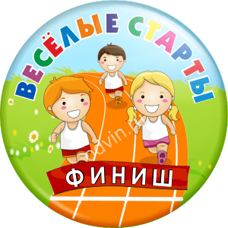
Спортивные эстафеты
«Веселые старты»
Спортивные эстафеты - это самое любимое спортивное мероприятие детей в школе, даёт возможность участвовать командой, что способствует сплочению, а также соперничеству между участниками. Вызывает азарт, как у спортсменов, так и у болельщиков.

Цель: Развитие интереса к командно-спортивным мероприятиям.

Задачи:

- Способствовать сплочению команды.
- Развитие скоростной и силовой выносливости.
- Совершенствование двигательных навыков.

Место проведения: спортивный зал
Участники: 1-4 классы

Инвентарь: эстафетные палочки, вырезанные заранее лепестки ромашки, гимнастические маты, кегли, мячи теннисные, конусы, волейбольные мячи, скакалки, стол, стул, ложка, фартук, салфетки, йогурт.

От команды: эмблема, название и девиз команды

Ход мероприятия:

- Построение и приветствие команд.
- Объяснение и показ эстафет.
- Пояснение правил при проведении спортивного мероприятия.

1. Эстафета начинается только по сигналу.
2. Эстафету начинаем, передаем и заканчиваем только за линией старта.
3. Команда во время соревнований стоит строем, не расходится и за линию старта не выходит.
4. Эстафета передается из рук в руки.
5. Во время выполнения эстафет, конус всегда оббегаем.
6. Если мяч, кегли или другой предмет выкатился из обруча, упал, то возвращаемся на место и кладем, ставим его на место.
7. Все эстафеты выполняются до конца, за нарушение команде присваиваются штрафы.
8. Перед тем как передать эстафету, нужно обежать команду, только потом передать эстафету из рук в руки.
9. Ни в коем случае не мешаем другим командам в прохождении эстафеты. Не толкаем, не кидаем, на их дорожку не выбегаем.
10. После окончания эстафет команды не расходятся, а строятся на подведение итогов и награждение.

Начало соревнований.
Ход мероприятия.
(Звучит музыка на спортивную тему. В это время в зал заходят команды участники. Построение команд).
Ведущий.
На спортивную площадку
Приглашаем мы всех вас!
Праздник спорта и здоровья
Начинаем мы сейчас!
Вступительное слово. Здравствуйте, дорогие ребята и уважаемые гости! Нам очень приятно видеть всех вас сегодня в нашем спортивном зале. Мы начинаем спортивные соревнования «Весёлые старты »» и наш спортивный зал превращается в веселый стадион. Участники соревнований будут состязаться в силе, ловкости, смекалке, быстроте.
Ведущий: Сегодня мы рады приветствовать дружные спортивные команды. Пришло время с ними познакомиться. В соревнованиях примут участие команды __________
У участников было задание подготовить визитную карточку своей команды (название, девиз, эмблема). Представление команд.
Ведущий
Осталось представить жюри
Пусть жюри весь ход сраженья
Без промашки проследит.
Кто окажется дружнее,
Тот в бою и победит.

Судейской коллегией являются: ______________________________

Итак, с командами познакомились, жюри выбрали, напутствие услышали – пора начинать соревнование!

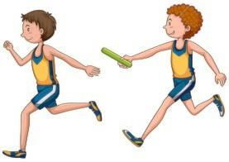
- «Самый быстрый» - Каждой команде выдаётся эстафетная палочка.
Задача: Пробежать эстафету, оббежав конус и передав эстафетную палочку следующему участнику.

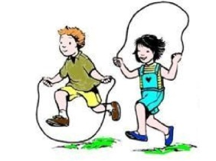
- «Скакалочка-выручалочка» - Командам выдается по одной скакалке, и, напротив, около конуса кладется мяч.
Задача: Пропрыгав через скакалку до конуса оставляем её там и обратно возвращаемся с ведением мяча. Следующий игрок бежит с ведением мяча до конуса, оставляет мяч, берет скакалку, обходит конус и обратно возвращается прыжками через скакалку.
- «Солдат» - Напротив каждой из команд лежит по три гимнастических мата.
Задача: Передвигаться по-пластунски от начала до конца мата, добегаем до конуса и оббегаем его, обратно возвращаться бегом.

- «Снайпер» - Около конуса каждой из команд стоят в линию три кегли, и лежат три теннисных мяча.
Задача: Попасть в цель - выбить кеглю от начерченной разметки, обратно возвращаемся бегом. (Три мяча - три попытки).
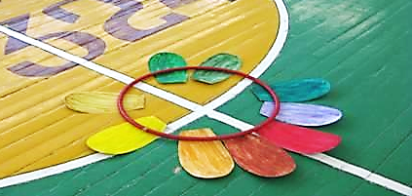
- «Собери ромашку» - Каждому участнику команды раздается лепесток ромашки.
Задача: Добежав до конуса, где стоит стол, выложить красивую ромашку. Участники бегают по одному.

- «Ловкость рук» - Командам выдается по волейбольному мячу.
Задача: Дойти, шагом подбрасывая мяч вверх и выполняя два хлопка - один спереди, другой сзади, после поймав мяч, доходим таким способом до конуса, обходим его и обратно возвращаемся бегом.

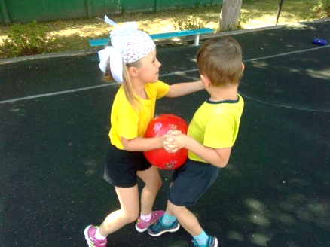
- «Эстафета парами» - Участники каждой команды встают лицом друг к другу и берут друг друга за локти, так что бы расстояние между руками было маленьким. Поверх рук кладется мяч.
Задача: Пара передвигается боком с мячом, не прикасаясь к нему руками, доходят до конуса и обратно возвращаются так же.
Ведущий:
Пока жюри подводит итоги, мы проведем игру. Я буду загадывать загадки на спортивную тему, а вы хором отвечайте.

Ведущий.
Провели мы состязанья
И желаем на прощанье
Всем здоровье укреплять
Мышцы крепче накачать.
Всем ребятам мы желаем
Не стареть и не болеть
Больше спортом заниматься
И в учёбе не отстать!
Предоставляем слово нашему уважаемому жюри, которое подведет итог наших соревнований и наградит победителей .
Участникам вручаются грамоты и призы.
Ведущий. Наши соревнования подошли к концу. Но думаем, что это только начало, небольшой шаг в сторону здоровья и хорошего настроения. Спасибо нашим командам за участие, за их мужество. Спасибо всем кто пришел сегодня на наше спортивное мероприятие – участникам, жюри, учителям, болельщикам.
Успехов всем, удачи, крепкого здоровья и отличного настроения!!!!!!!!!!!

